CDQ的论文

对于插头dp来说主要维护的是连通性与方向，就比如在这道题时我们可以想象成在没有终点的时候是经过除了终点的一个线，观察到n,m\leq 12,又因为方案数太多，所以考虑状压dp,但是这样去维护连通性呢，这就是插头dp与状压dp的区别。

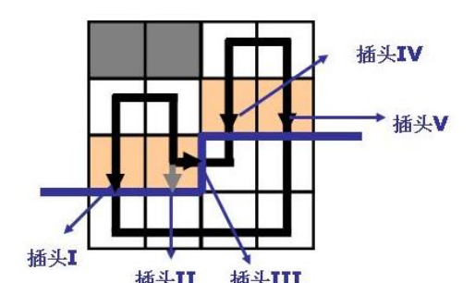何为插头，下图就是例子，并且蓝线就是轮廓线，就是应经转移的块与没有转移的块的分界线。

而在这道题中我们采用括号序列来维护连通性，就比如(())就是合法括号序列，反之亦然。

而其联通插头t1与t2，其位置t1<t2，所以t1为1,t2为2，而对于障碍设为0，所以对于每一个状态都是一个合法的括号序列。

在这里我们只讨论逐格递推。

在这道题中，如下图，我们发现每一块都会有2个插头，我们对于扫描线上只考虑右插头与下插头。所以就是轮廓线的转移。  
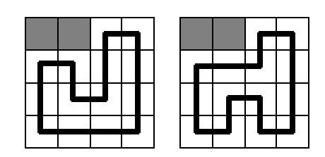

我们定义f(i,j,S1)表示现在递推到(i,j)，其插头联通状态为S,其S我们采用括号序列去表示

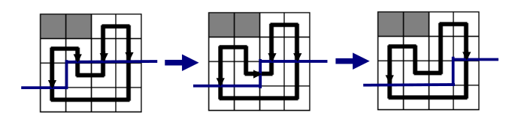

在此3附图，状态分别表示为f(3,1,(1,0,1,2,2)),f(3,2,(1,0，1,2,2)),f(3,3,(1,0,0,0,1))

而怎样去转移状态呢，

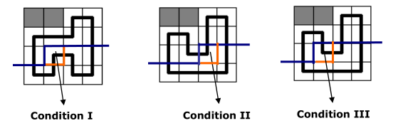对于第一个，就是新开一个联通分量，加入一个右插头与下插头。

对于第二个，将两个连通分量合并，加入左插头与上插头。

对于第三个，继续保持连通性，加入一个与此相连的插头与右或下插头的任意一个。

所以f(i,j,S)+=f(i,j-1,S1)，这是对于j>1的情况。

当j=1时，轮廓线将会比较特殊的变化。

而对于结束时的状态，此点将会有一个左插头与上插头相连，并且当前下插头为(,右插头为)。因为就当这是才能构成一个回路。

而对于这道题中，对于状态与内存都十分大，所以考虑滚动与hash去判断无用状态，因为无用状态非常多。